都道府県名：長野県
団体名：福祉機器展inうえだ 実行委員会
タイトル：地域の若者に福祉用具を体験してもらおう！

「福祉機器展へのシーティング・コンサルタントの関わり」
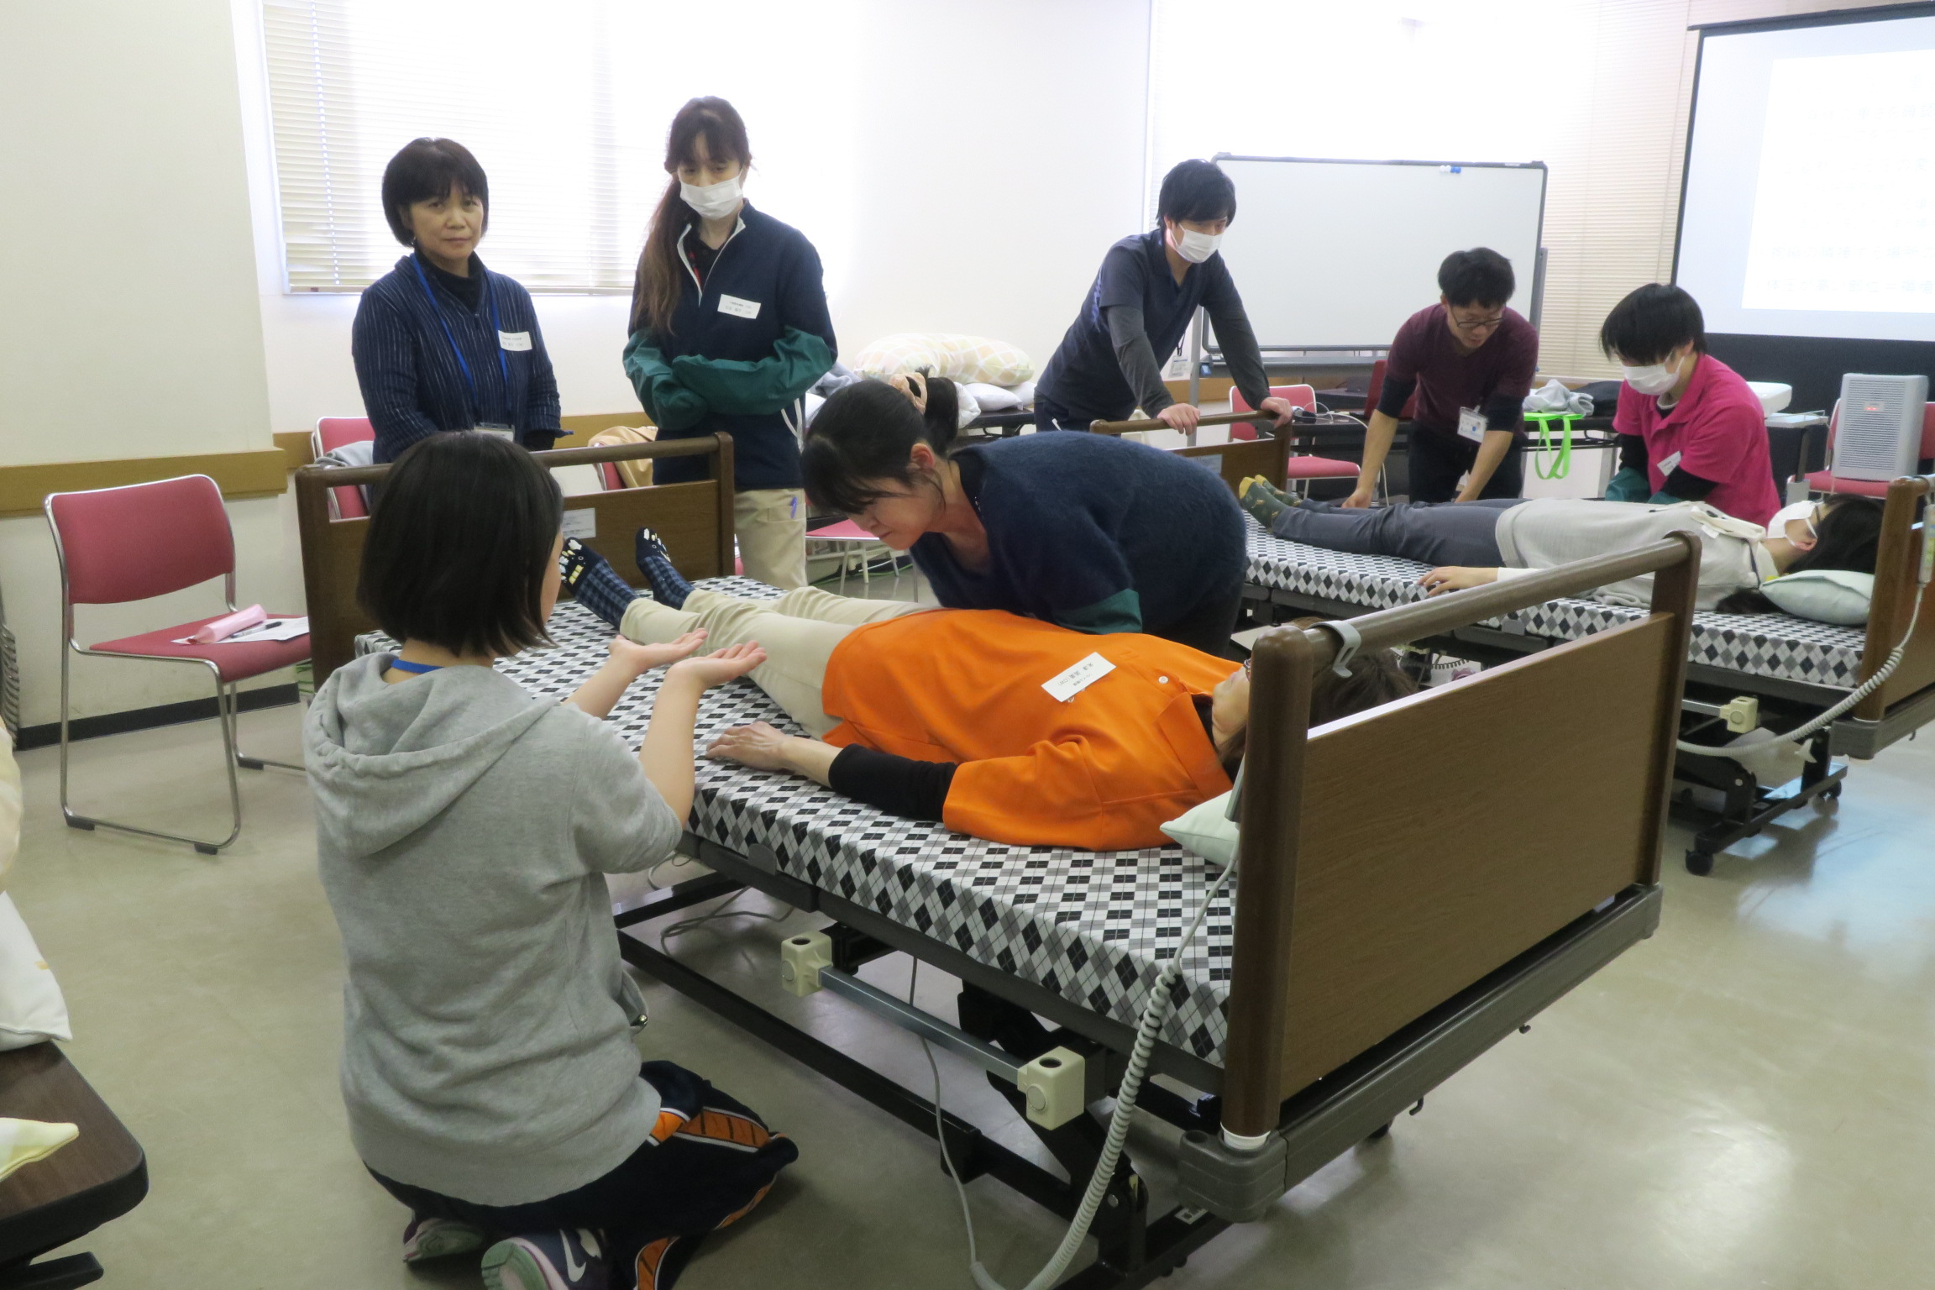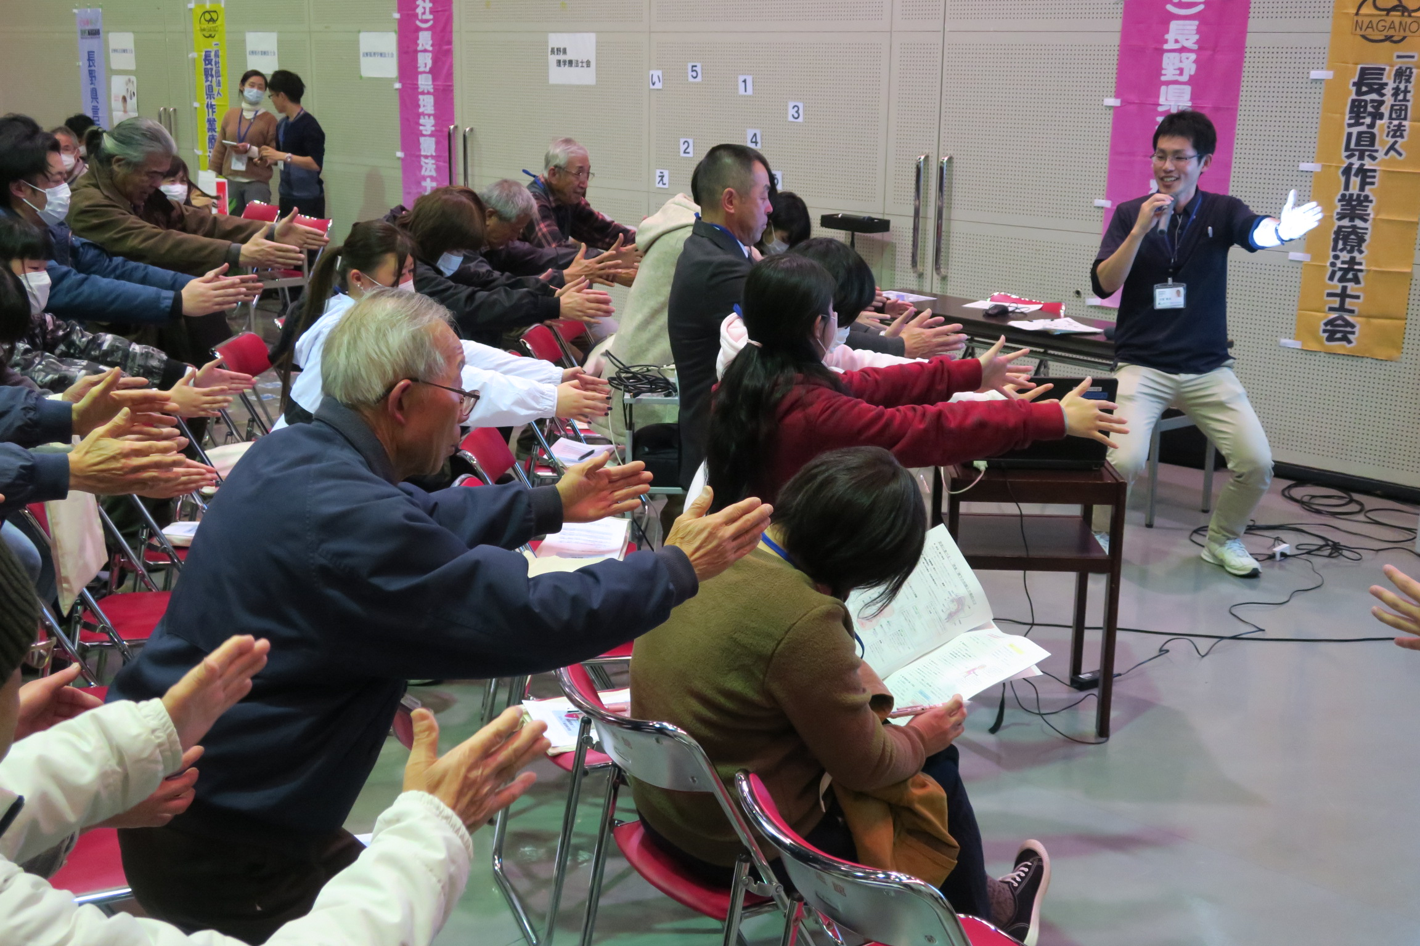私の住む長野県上田市では、毎年冬に「福祉機器展inうえだ」という小規模な福祉機器展を10年近く開催しています。中心となって準備するのは上田市に利用者を持つ複数の福祉用具貸与事業所と上田市となっていますが、企画の段階から県理学療法士会、県作業療法士会、県言語聴覚士会のスタッフも関わり、機器展当日は来場者に行うミニ講座や実技研修などの講師を務めています。
シーティング・コンサルタントも複数名関わっており、ミニ講座で一般の方に向けてシーティングの重要性や効果を分かりやすくお話ししたり、実技セミナーで介護職やケアマネ等に対し実際に車椅子やクッションを使用しながら座る人に合わせて各種調整を体験してもらう活動を行っています。

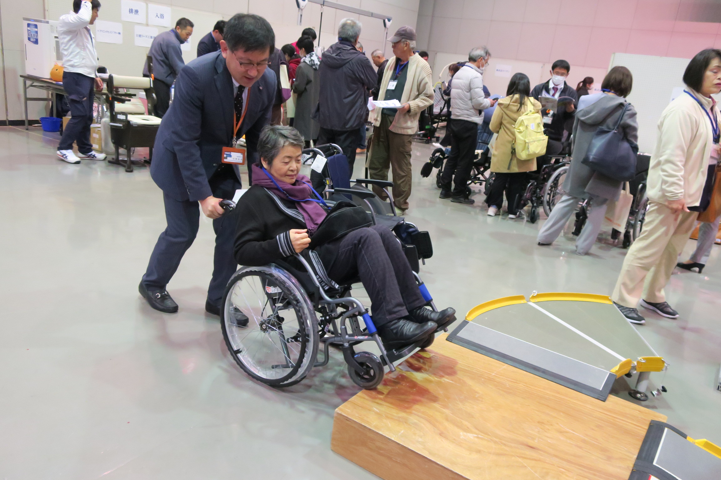「福祉用具を体験してもらう工夫」
福祉機器展を開始した当初の来場者は、近隣のケアマネをはじめとする医療、介護関係者とおおよそ60歳以上の地域住民が主であり、一部の来場者が用具に触れるのみで、多くの来場者が用具を見るだけで終わってしまっている状態でした。そこで、より多くの来場者に実際に触れて、体験してもらうために取り入れたのが「スタンプラリー」です。会場入り口で来場者にスタンプカードを配り、車椅子乗車体験、リフト体験、電動ベッドのギャッジアップ体験などをすると係がスタンプを押し、一定数たまったら帰りにティッシュボックスなどの景品を渡すというものです。スタンプラリーの効果は大きく、積極的に体験する来場者が一気に増えました。
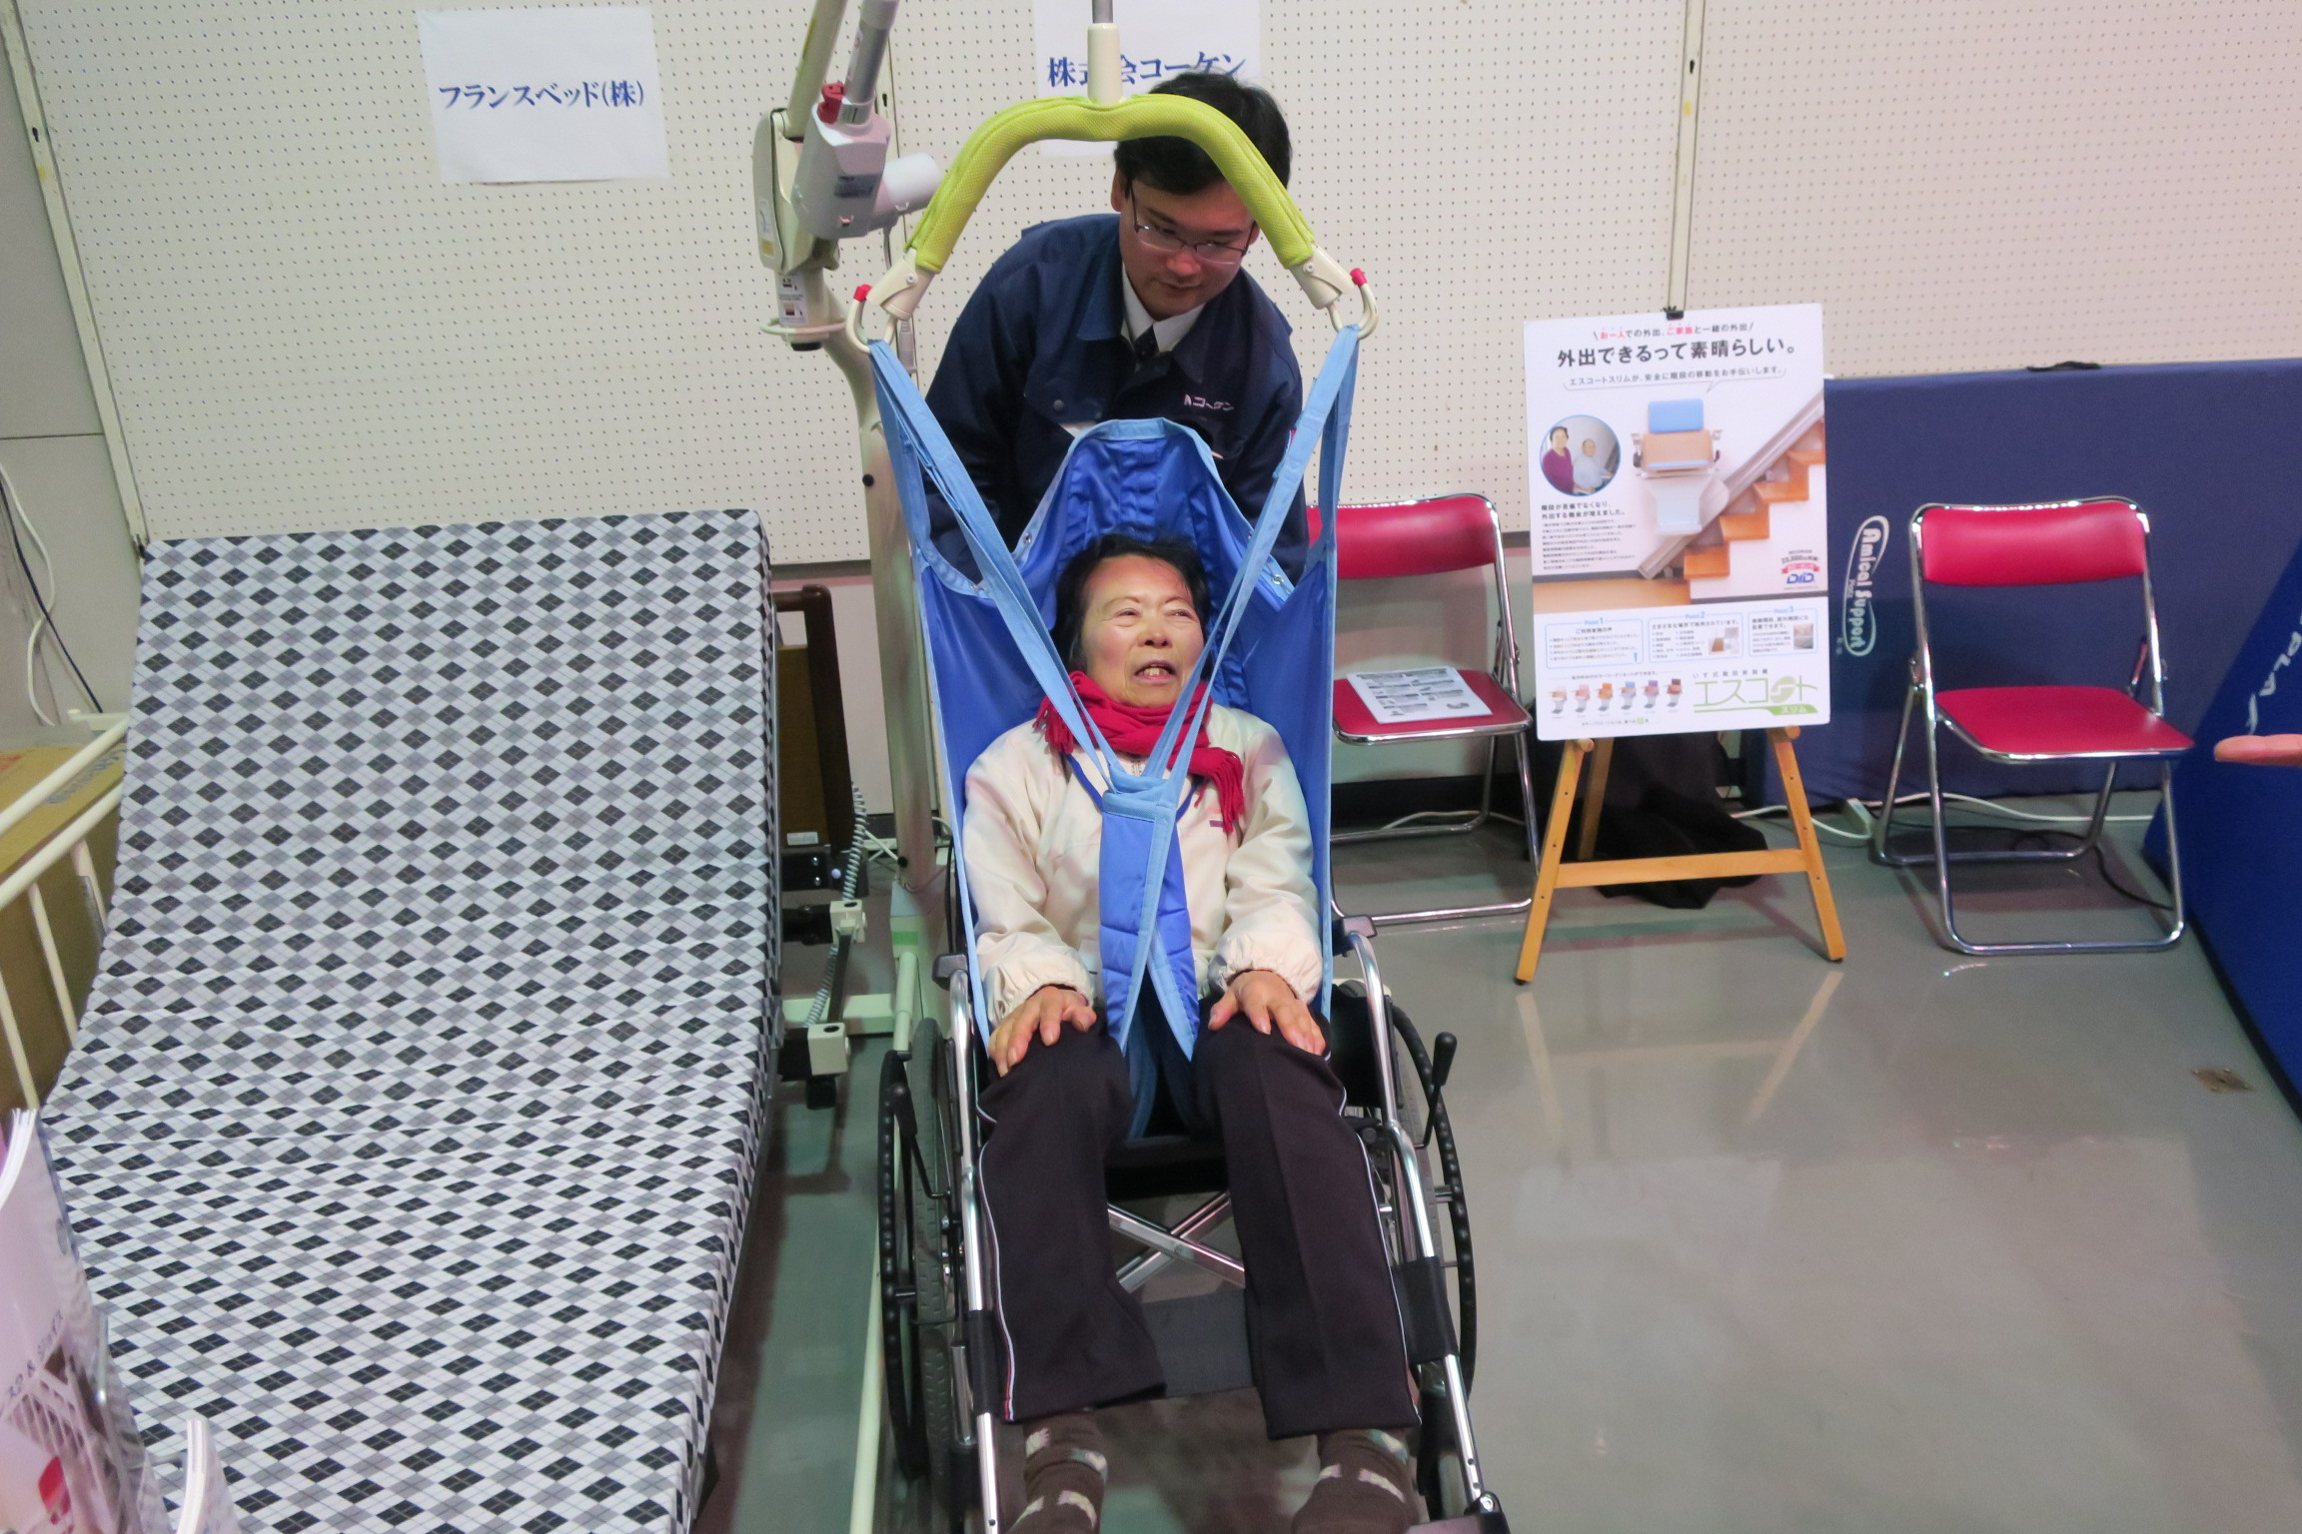

「若い人にも福祉用具への関わりを」
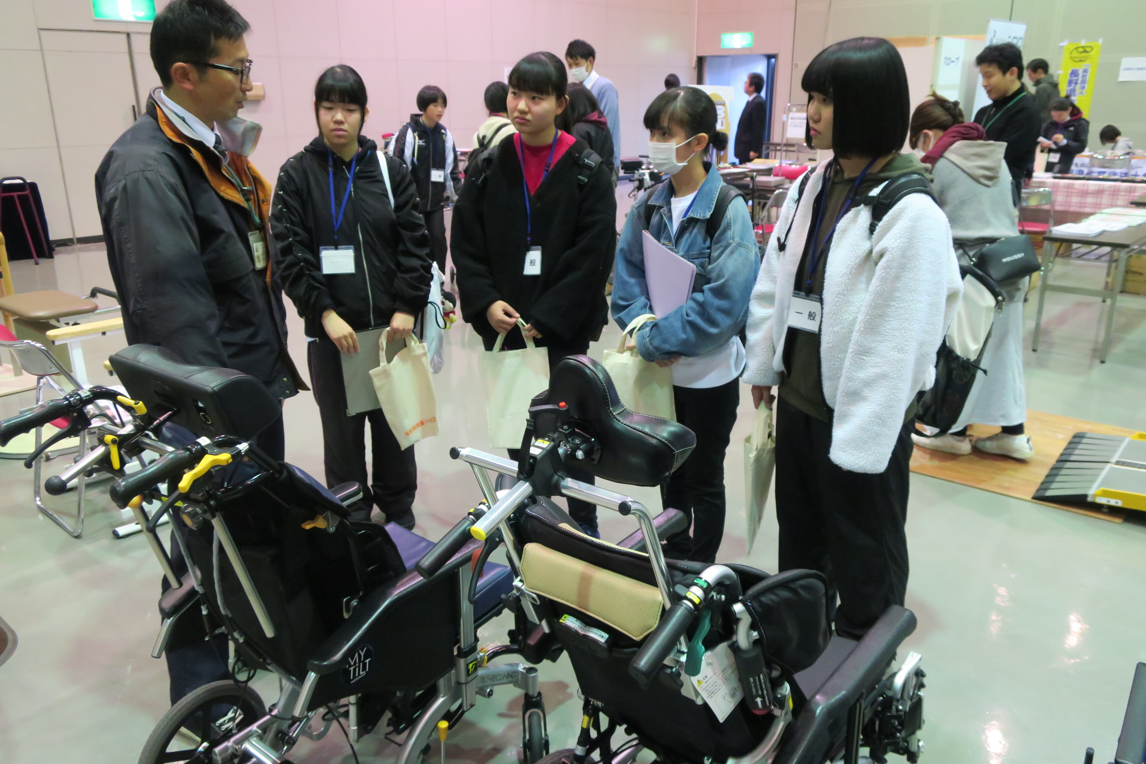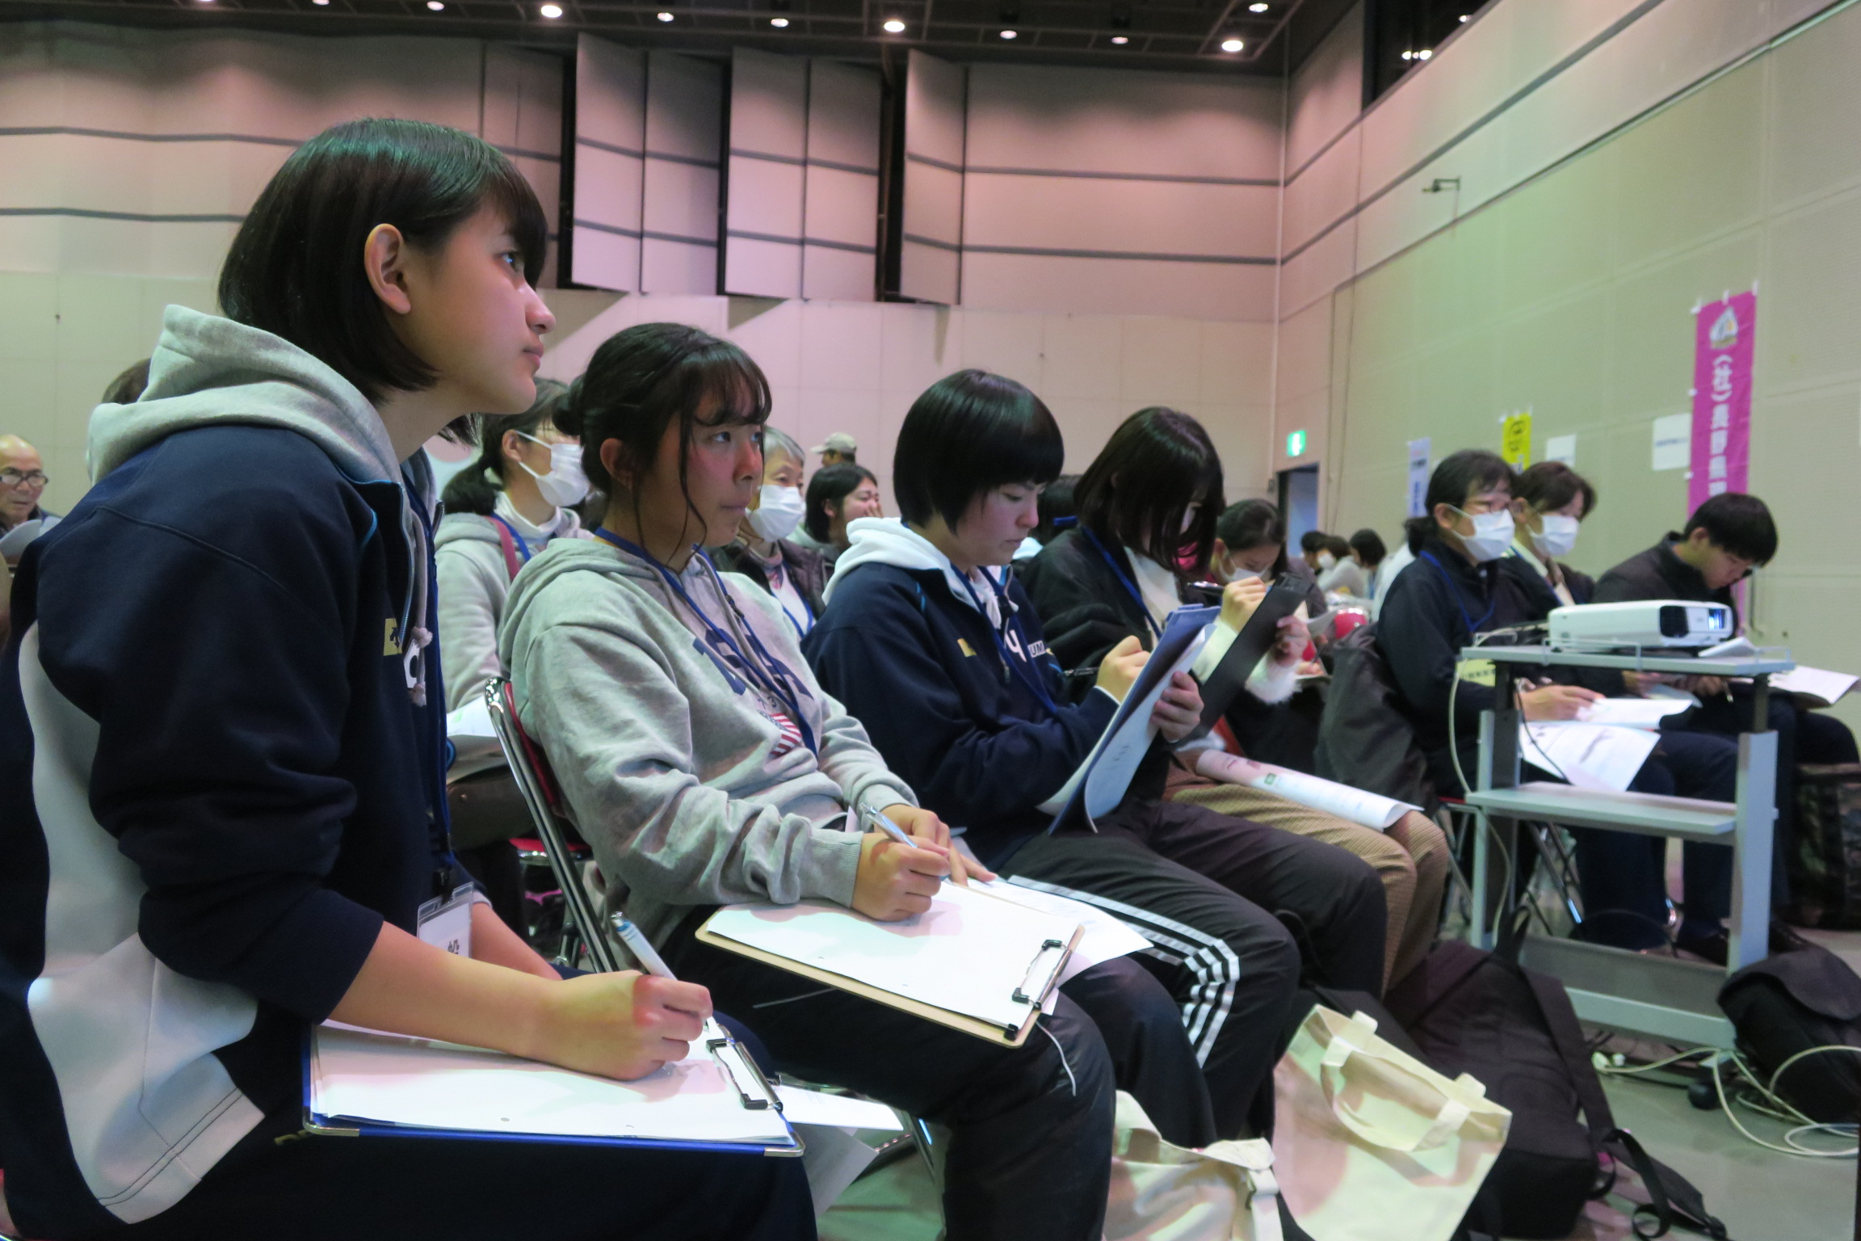上田市内には福祉を専門に学ぶ高校や大学があります。近年はこれらの学校ともつながりができ、授業の一環として福祉機器展を活用してもらえるようになりました。学校にも学習用の福祉用具はあるそうですが種類は限られているため、福祉機器展へ参加することで最新の用具に触れて、比較し、体験することができ、併せてスタッフであるＰＴ，ＯＴ，ＳＴから各職種の情報を直接聞くこともできる貴重な場にもなっています。
また、若い生徒が楽しみながら福祉用具に触れる光景は、会場全体を明るく活気に満ちたものにしてくれ、他の来場者に対しても良い効果があると感じています。

「今後の展望」
福祉用具は、医療・介護現場で働く人や使用する当事者やその家族には身近なものである一方で、それ以外の方には縁遠い物です。ですが、元気で若いうちから福祉用具に触れることで、それを使う高齢者や障がい者に対する理解が深まり、また、便利な用具を知ることで自分自身が年を重ねることに対する不安感を軽くする効果もあるのではないかと感じています。皆さんの地域でも福祉用具を通した地域づくりを考えてみませんか？

問い合わせ先：
福祉機器展inうえだ実行委員会 リハスタッフ代表 古田大樹
d.furuta★km-rehacenter.jp（★を＠に置き換えて送信ください）

